Физкультурный досуг

«Зимний олимпийский калейдоскоп»

(Для детей старшей группы)

**Задачи:**

**1.**Расширить у детей объём знаний об Олимпийских играх и зимних видах спорта, входящих в олимпийскую программу, атрибутах, талисманах олимпийских игр, пиктограммах видов спорта.

**2.** Совершенствовать двигательные умения и навыки детей, закрепить навыки выполнения циклических упражнений (бег, ходьба, прыжки, метание).

**3.** Развивать ловкость, быстроту, целеустремлённость, внимание и выдержку.

**4.** Воспитывать у детей чувство товарищества, командный дух, желание поддержать друг друга, воспитывать чувство патриотизма, гордости за свою страну.

**Предварительная работа**: чтение художественной литературы, просмотр презентаций и телепередач о спорте, беседы о спорте, спортсменах, Олимпийском движении в мире, работа творческой мастерской «Белая Олимпиада», проектная деятельность «К Олимпийским вершинам с детства!»

**Оформление зала**: на центральной сцене Российский флаг, флагшток с олимпийским флагом, подставка для Олимпийского огня, плакат «Быстрее, выше, сильнее!», пиктограммы зимних видов спорта, цветные флажки.

**Атрибуты**: бутафория - факелы-2шт., скамейки гимнастические-2 шт., фишки-конусы-8 шт., обручи-4 шт., гимнастические палки-4 шт., снежки для метания-12 шт., вертикальная цель для метания, туннель -2 шт., клюшки-2 шт., костюмы: мишки и зайки для взрослых и детский русский народный; медали, эмблемы, награды на каждого ребёнка, презентация, фонограмма.

**Слайд 1**

В зал под спортивный марш входят две команды в спортивной одежде, проходят круг, навстречу друг другу и встают около скамеек.

**Вед**. Здравствуйте, юные спортсмены и уважаемые гости! За окном снег, мороз, а у нас в зале уютно и тепло от дружеских улыбок и хорошего настроения. Сегодня мы отправимся в увлекательное путешествие в волшебную страну зимних Олимпийских игр, а в дорогу возьмем с собой спортивный характер и здоровье!

**1-й ребёнок**. Кружит, кружит над землёю снежный хоровод

Нам веселье и забавы пусть он принесёт!

**2-й ребёнок**. Солнце землю осыпает золотым дождём.

Мы огонь Олимпиады в зале вновь зажжём!

**3-й ребёнок**. Соберёт он олимпийцев вьюжною зимой

И согреет своим светом целый шар земной!

**4-й ребёнок**. И зимой мы спорту рады! Ну-ка, детвора,

Крикнем в честь Олимпиады дружно все «Ура!»

**Вед.** Во имя грядущих побед, во славу российского спорта,

Да здравствует детская Олимпиада, ведущая к новым рекордам!

**Вед**. А вот поглядите, девчонки и мальчишки:

Торопится к нам в гости олимпийский Мишка.

**Слайд 2**

Под фонограмму песни «Олимпийский огонь» вбегает в зал олимпийский мишка с факелом в руках, обегает круг и устанавливает его на подставку. Дети приветствуют его аплодисментами и садятся.

**Мишка**. Здравствуйте, мои друзья, издалёка шёл к вам я-

Через горы и моря, через реки и поля.

Знают взрослые и дети: мы – полярные медведи.

Мы на полюсе играем, свои мышцы укрепляем

Точно знает целый свет, что сильней медведей нет.

Мы медведи белые, олимпийцы смелые!

**Вед**. Здравствуй мишка, дорогой, олимпийский талисман!

Очень рады, что на праздник ты пришёл сегодня к нам.

**Мишка**. К вам на праздник я спешил, и подарки не забыл!

Вижу дети мне здесь рады. Им вручу сейчас награды.(ищет в сумке)

**Вед**. Милый мишка, что случилось? Что с тобою приключилось?

**Мишка.** Награды все исчезли, награды все пропали.

И наградить спортсменов смогу теперь едва ли.

**Вед**. Мишенька, милый, ты не грусти. Ребята помогут награды найти.

Они все препятствия преодолеют и отыскать все награды сумеют.

Под музыку вбегает заяц с олимпийским флагом.

**Заяц**. А меня, меня забыли. Я заяц – Снегоход,

Тренируюсь круглый год!

Я бегаю быстро и ловко, потому что я ем морковку.

Я – талисман Олимпиады, на стадионе все мне рады!

Разрешите и мне посоревноваться с вами?

Я тоже хочу преграды пройти и ваши награды найти.

**Слайд 3**

**Вед**. Конечно, Зайка, оставайся, тебе мы очень рады!

Ну, а теперь попрошу я вниманья. Мы начинаем соревнования!

Команды, на флаг р-равняйся! Смирно! Поднять Олимпийский флаг! Вольно!

(герои поднимают флаг)

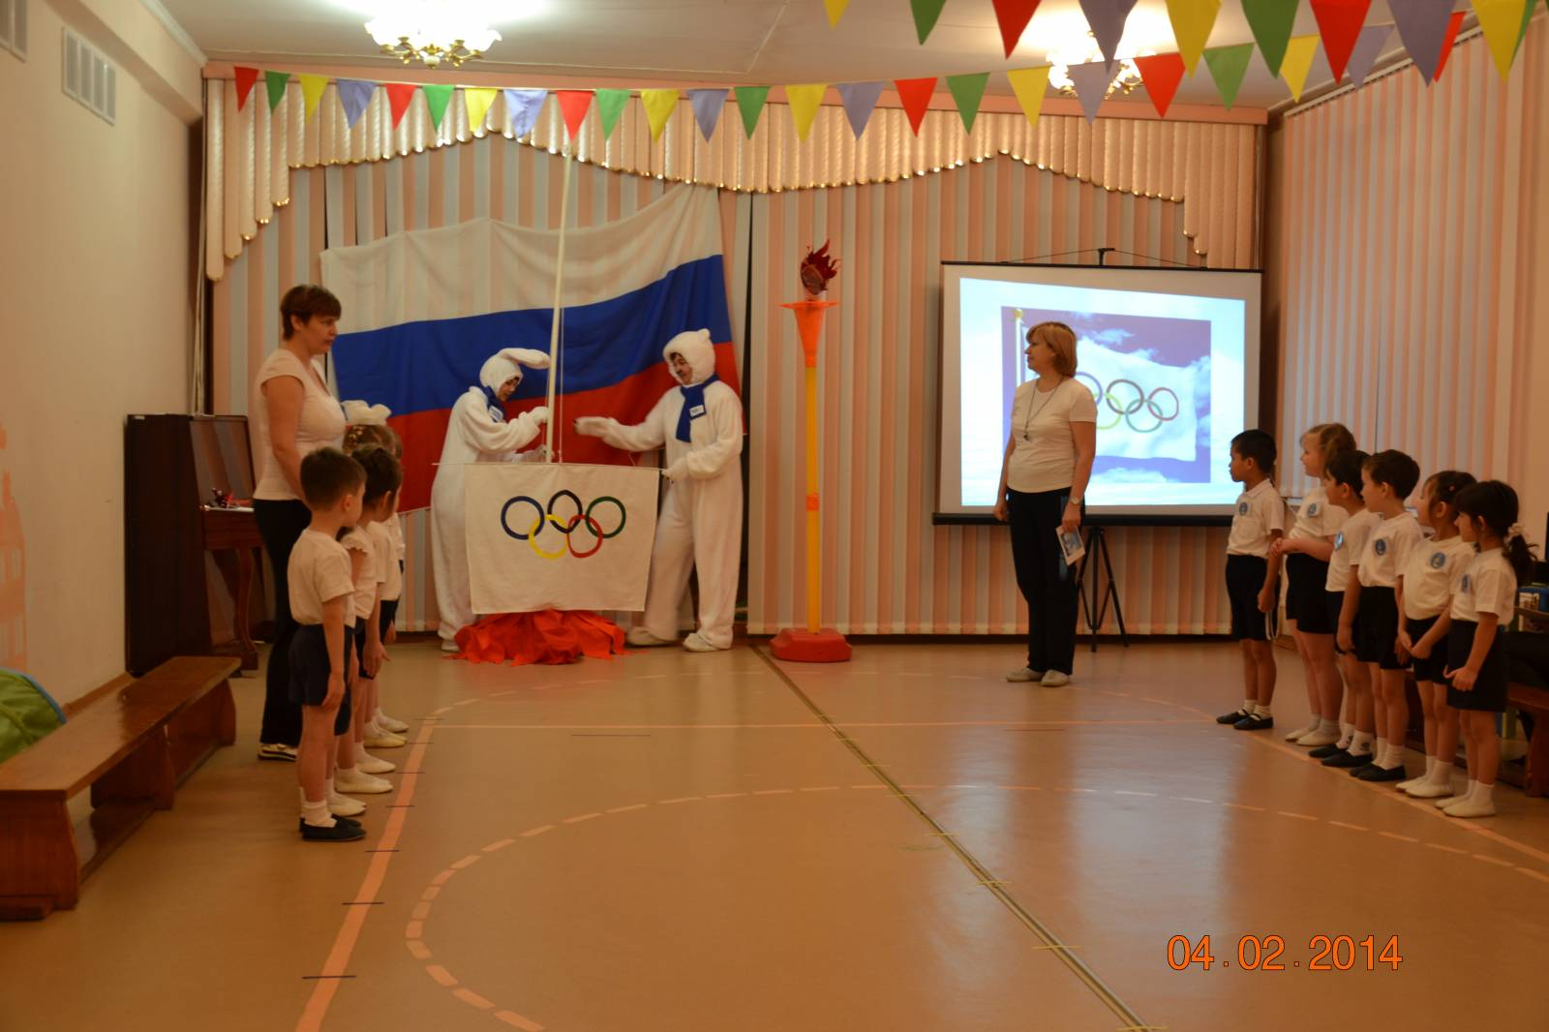

А сейчас разрешите представить команды сегодняшних соревнований **(слайд 4)**

**1-й Капитан** Вас приветствует команда «Медвежата».

Наш девиз: «Стать чемпионом сложно, но постараться можно».

Вам помогать будет наш талисман Мишка.

**2-й Капитан**. Вас приветствует команда «Зайчата».

Наш девиз: «Мы сил не пожалеем, покажем, что умеем».

А вашей команде будет помогать ваш талисман Зайка.

**Вед**. Прежде чем соревноваться, мы скорей должны размяться. Проводится игра малой подвижности «Быстрее, выше, сильнее!»

Игроки обеих команд становятся в шеренгу. Затем по команде ведущего «Раз, два, три- иди!» начинают шагать на месте, высоко поднимая колени.

1. «Быстрее» - бег на месте.

2. «Выше» - прыжки на месте в высоту.

3. «Сильнее» - отжимаются на руках от пола.

**Вед:** Разрешите представить судейское жюри, которое будет внимательно следить за ходом соревнований и оценивать ваши успехи: педагог-психолог Грицова М.А., педагог Савтенко И.С., преподаватель изодеятельности Череднякова Н.А.

**Вед**. А теперь прошу внимания. Начинаем соревнования!

Чтоб быстрее их начать – загадки нужно разгадать.

Желаю быть честными, смелыми, достойными и умелыми!

Внимание! Первая загадка:

Тот огонь в огромной чаше – для спортсменов нету краше,

Все его увидеть рады – началась олимпиада (**слайд 5** - Олимпийский огонь)

Проводятся эстафеты на основе презентации «Олимпийский калейдоскоп"

**Вед.** Вы уже видели, что на Олимпиаде зажигают факел с Олимпийским огнём, который спортсмены передают друг другу. Вот и вы сейчас будете передавать олимпийский огонь. Ваша задача – пробежать по прямой с факелом в руке до ориентира и обратно и передать факел следующему участнику. Последний участник команды передает факел Мишке или Зайке и они зажигают от них олимпийский огонь.

Эстафета *«Передай факел»*

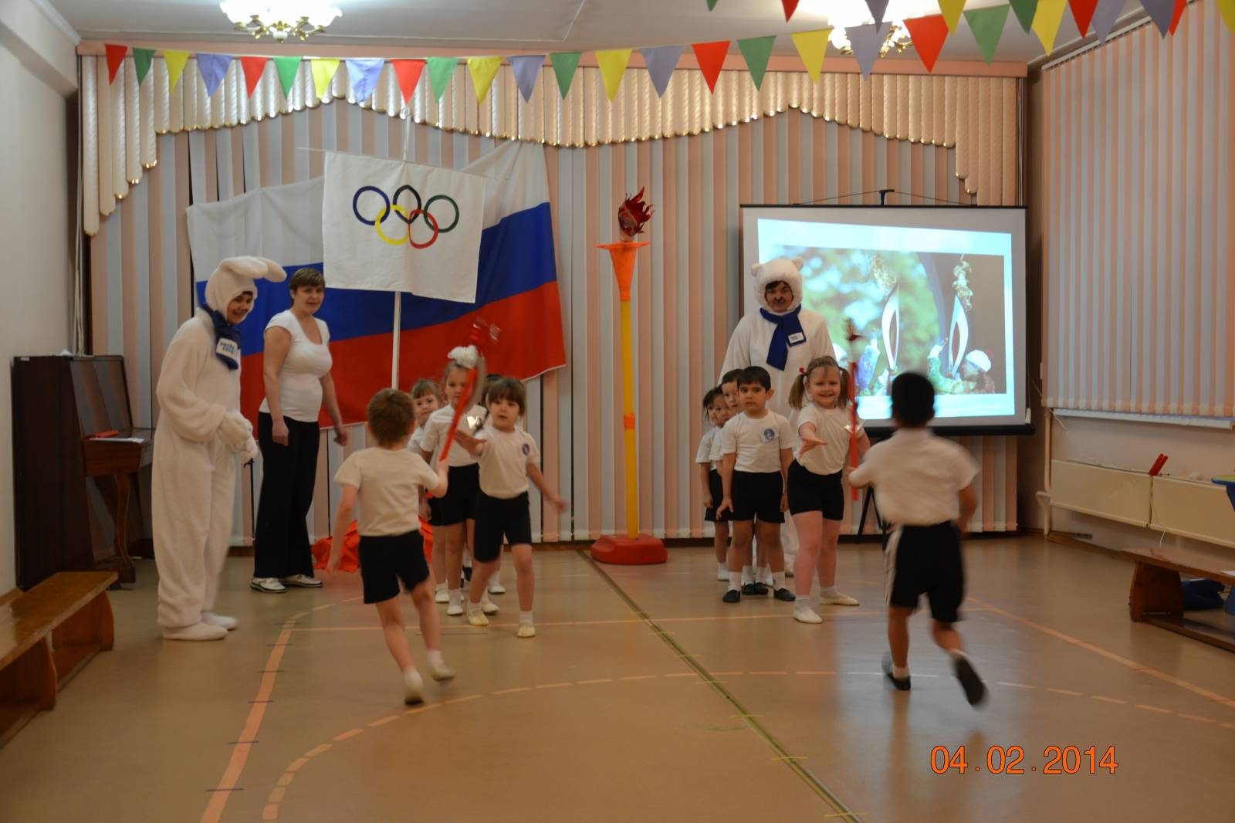

**Вед.** По зимней дороге бегут налегке

Спортсмены на лыжах с винтовкой в руке.

Вдруг отточенным движеньем хвать винтовки и стрелять!

Бьют прицельно по мишеням - раз, два, три, четыре, пять!

И помчались под уклон. Что же это? (**слайд 6** - биатлон)

Эстафета «*Весёлый биатлон*» (добежать до корзины с мячами, взять один, бросить в цель и вернуться на исходную точку).

**Вед**. На катке с утра игра

Разыгралась детвора.

Крики: «шайбу», «мимо», «бей»!

Там идет игра…..(хоккей – **слайд 7**).

Конкурс капитанов «*Ловкий вратарь*» (стоя по очереди на воротах, задача вратарей не пропустить шайбу)

**Вед**. Прошу вашего вниманья! Вашему вниманию предлагается выступление группы поддержки (девочки подготовительной группы).

**Вед**. Он на лыжах, но как птица может в небе появиться,

Оттолкнётся и вперёд отправляется в полёт (**слайд 8** - прыжки с трамплина).

«*Прыжки с трамплина*» (бег по скамейке, прыжок в обруч, во второй, возвращаемся назад по прямой)

**Вед.** Посмотрите - вот герой он летит вниз головой.

Животом на санках лёжа, страшно так - мороз по коже (**слайд 9** - скелетон).

«*Скелетон*» (проползти на животе по скамейке, проползти через туннель на четвереньках, вернуться обратно бегом)

**Вед.** Трудно, что ни говори,

Мчать на скорости с горы!

И препятствия стоят –

Там флажков есть целый ряд.

Лыжнику пройти их надо.

За победу ждёт награда,

Хлынут поздравленья валом.

Этот спорт зовётся …(слалом – **слайд 10**)

*«Слалом»* (с палками в руках участники бегут «змейкой» до ориентира, возвращаясь назад по прямой)

**Вед.** Олимпийцы должны прыгать, бегать, метать.

Олимпийцы должны очень многое знать.

Пока судьи подводят итоги соревнований, предлагаю вам, ребята, немного отдохнуть и поиграть.

Проводится викторина «Подбери спортивный инвентарь»(ведущий загадывает загадки, после ответов детей отгадки в виде изображения зимних видов спорта демонстрируются на экране, рядом с ними расположены картинки с изображением спортивного инвентаря, и детям предлагается внимательно рассмотреть картинки и выбрать только одну из них с изображением инвентаря, необходимого для занятия данным видом спорта).

Кто по снегу мчится быстро

Провалиться не боится? (лыжник – **слайд 11**)

Красиво, грациозно,

Танцуют в нём на льду.

И пусть бывает сложно,

Я этот спорт люблю! (фигурное катание – **слайд 12**)

На площадке ледяной

Игроки метут метлой

И по льду гоняют камень

Что за спорт здесь перед нами? (кёрлинг – **слайд 13**)

Вопрос нелёгкий у меня,  
 Как это называют,  
 Когда спортсмены на санях  
 По жёлобу съезжают? (бобслей – **слайд 14**)

**Вед**. Наши юные спортсмены я прошу внимания.

Судьи нам сейчас объявят итог соревнования.

**Зайка**. Вы как олимпийцы сражались

Мы видели с Мишкой – все очень старались!

**Мишка**. Вы сильными, смелыми, ловкими были.

Награды сегодня вы заслужили!

В зал под музыку въезжает на роликах мальчик в русском костюме, в руках у него комплект медалей. Проехав круг, останавливается в центре зала и отдаёт медали Мишке.

**Мишка**. А, это награда нашла своих олимпийских чемпионов.

Слово судейскому жюри: подведение итогов, объявление команды-победительницы.

**Слайд 15**

Герои талисманы вручают медали участникам команд, грамоты капитанам команд.

**Слайд 16**

**Вед.** Полюбуйтесь, поглядите на спортивных дошколят

Олимпийские надежды нынче ходят в детский сад.

Мастерство с годами зреет и придёт их звёздный час,

Ведь не зря, друзья, болеет наша Родина за нас.

**Вед**. До свидания, юные олимпийцы! Встретимся на летней Олимпиаде!

Под спортивный марш игроки проходят круг почёта и выходят из зала.

